要求一

二进制 0B

八进制 0

十六进制 0X，记9以上的数字用ABCDE代替10，11，12，13，14，15

十进制 嗯就那样

要求二

log代表数学式中的 ln，log10表示数学式中的 lg，

Pow(a,b)代表a的b次方

题目三测试3种情况

y= x x<1 情况1

2x-1 1<=x<10 情况2

-3x-11 x>=10 情况3

情况一输出正确

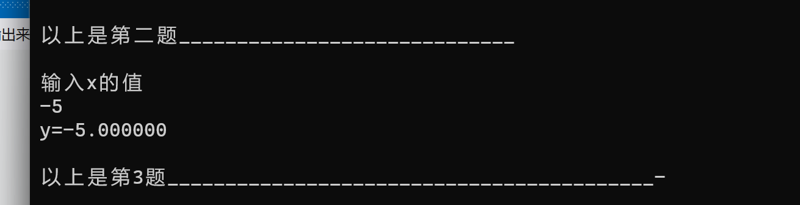

情况二输出正确

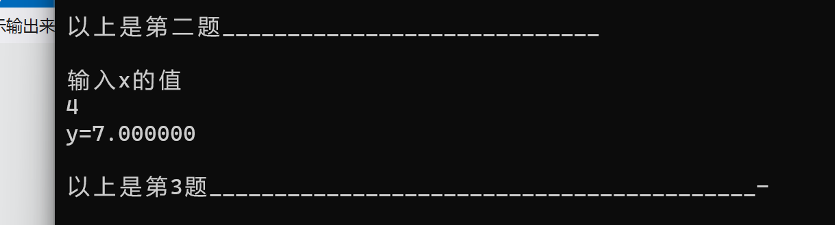

情况三输出正确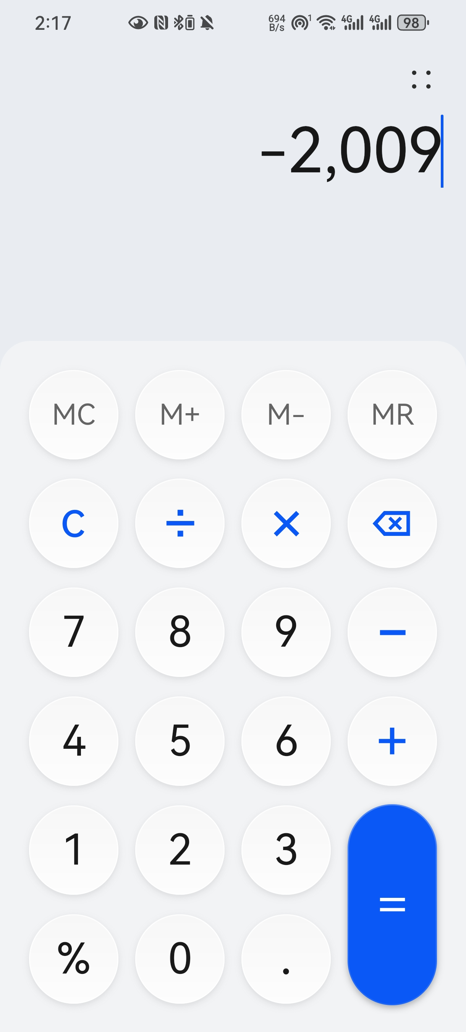

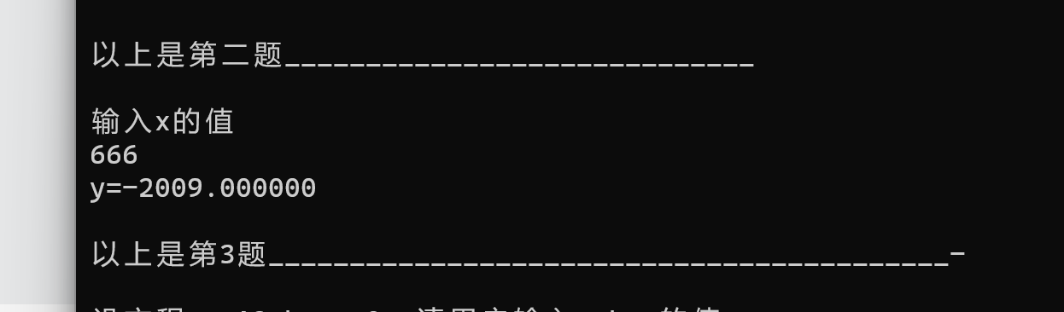

题目五指定情况测试

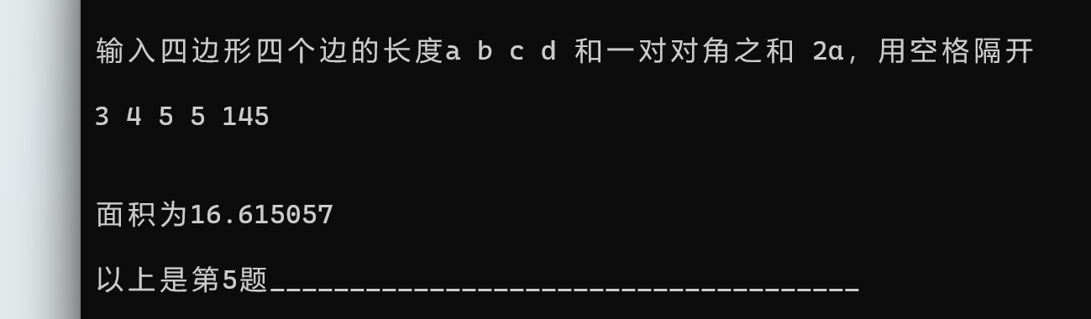

输出结果正确

代码的

具体分析

#define _CRT_SECURE_NO_WARNINGS scanf_s写起来太麻烦，有了这个咒语就能用scanf了

#include <stdio.h> 重要的函数调用

#include <math.h> 数学函数调用

#define PI 3.1415926 定义一个π，后面用起来方便

double b = 0; 初始化b

double k = 0; k

double a = 0; a

void delt(double* x1, double* x2) { 应老师要求定义一个算实根的自定义函数

double c = 0; 初始化要用到的变量

scanf("%lf %lf %lf", &a, &b, &c); 输入想要算的方程系数

double k = pow(b, 2) - 4 * a * c; 算一下德尔塔

*x1 = (-b + sqrt(k)) / (2 * a);

*x2 = (-b - sqrt(k)) / (2 * a); 用德尔塔代入求根公式算出两个姐

;

}

int main() { 滴滴滴，非凡大师开始啦，主函数，启动！

a = 5 * (0x10 + 12 / 3) - 012 + 0x2F; 开始算第一小题

printf("a=%lf\n\n", a); 输出结果

double b = 0;

double d = 0;

double r = 0; 有 哪个变量没初始化，一起初始化了

b = sin(30 * PI / 180) - (int)cos(60 * PI / 180); 第二小题算数

printf("a=%f\n\n", b); 输出

double c = 0; 初始化

c = log(pow('z' - 'a' + 1, 2)) + log10(pow(10, 3)); 第三小题

printf("c=%lf\n\n", c); 输出

double e = 0;

double m = 3.14159265354; 算数里有π，玩一下，不想用PI

double n = 2;

e = pow(pow(m, 2) + 1, 0.5); 第四小题

printf("e=%lf\n\n", e); 输出

double p = 23.582;

double f = 0;

f = p / (7.96 / 3.67); 第五

printf("f=%lf\n\n", f); 输出

printf("以上是第1题___________________________________-\n\n");

//a=10, b=20, c1=’A’, c2=’a’, x=1.5, y=-3.75, z=67.8

char c1, c2; 初始化啦

double x, y, z;

printf("请按老师要求输入以下数值或字符\n10 20 A a 1.5 -3.75 67.8\n");

scanf(" %lf %lf %c %c %lf %lf %lf", &a, &b, &c1, &c2, &x, &y, &z); 输入新值啦

printf("a=%lf, b=%lf, c1=%c, c2=%c, x=%lf, y=%lf, z=%lf \n\n\n以上是第二题_____________________________\n\n输入x的值\n", a, b, c1, c2, x, y, z); 输出

scanf(" %lf", &x);

if (x >= 1 && x < 10) { 浅浅进行一个调教条件语句，第一段方程

y = 2 * x - 1;

printf("y=%lf", y); 输出哒哒哒哒哒哒哒哒

}

if (x >= 10) { 第二段

y = -3 * x - 11;

printf("y=%lf", y); 输出哒哒哒哒哒哒哒哒

}

if (x < 1) { 第三段

printf("y=%lf", x); 输出哒哒哒哒哒哒哒哒，分段方程结束

}

printf("\n\n以上是第3题__________________________________________-\n\n");

//设方程 ax^2+bx+c=0，

printf("设方程 ax^2+bx+c=0，请用户首次输入a,b,c的值，以确定有无实根\n");

贴心的说明 爱了爱了

double x1=1, x2=0; 初始化

scanf("%lf %lf %lf", &a, &b, &c); 填入想要的值

double k = pow(b, 2) - 4 * a * c; 让我看看德尔塔的正负

if (pow(b, 2) - 4 * a * c < 0) ﹣的无解要提示

printf("提示没有实数根\n\n");

else { 正的

printf("该方程有实根，请再次输入相同的a b c的值以得到两个解\n");

delt(&x1,&x2);

用函数开算实根

printf("x1 = %lf;x2 = %lf", x1, x2); 输出哒哒哒哒哒哒哒哒

}

printf("\n\n\n以上是第4题_______________________________________-\n\n");

printf("输入四边形四个边的长度a b c d 和一对对角之和 2α，用空格隔开\n\n");

scanf("%lf %lf %lf %lf %lf", &a, &b, &c, &d, &r); 填入想要的值

double s = (a +b + c + d) / 2;

double S = sqrt((s - a) * (s - b) * (s - c) * (s - d) - a * b * c * d * cos(r*PI/360) * cos(r*PI/360)); 输出哒哒哒哒哒哒哒哒

printf("\n\n面积为%lf\n\n以上是第5题_____________________________________\n\n", S);

printf("请输入不多于3位的正整数\n\n");

int t = 0;

int u=0, v=0, w=0, j=0, l=0;

scanf("%d", &t); 填入想要的值

if (t > 99) {

j = t / 100; 用取余的方式分别算出多位数的不同位上的值，后面同理

用比大小的方式看位数

u = t % 100;

l = u / 10;

v = u % 10;

printf("3\n%d %d %d", v, l, j); 输出哒哒哒哒哒哒哒哒

}

if (t > 9 && t <= 99)

{

l = t / 10;同理

v = t % 10;

printf("2\n%d %d", v, l);同理

}

if(t<=9)

{

printf("1\n%d", t);

} 好好好完事了

}

分析完了，我看看还要干啥

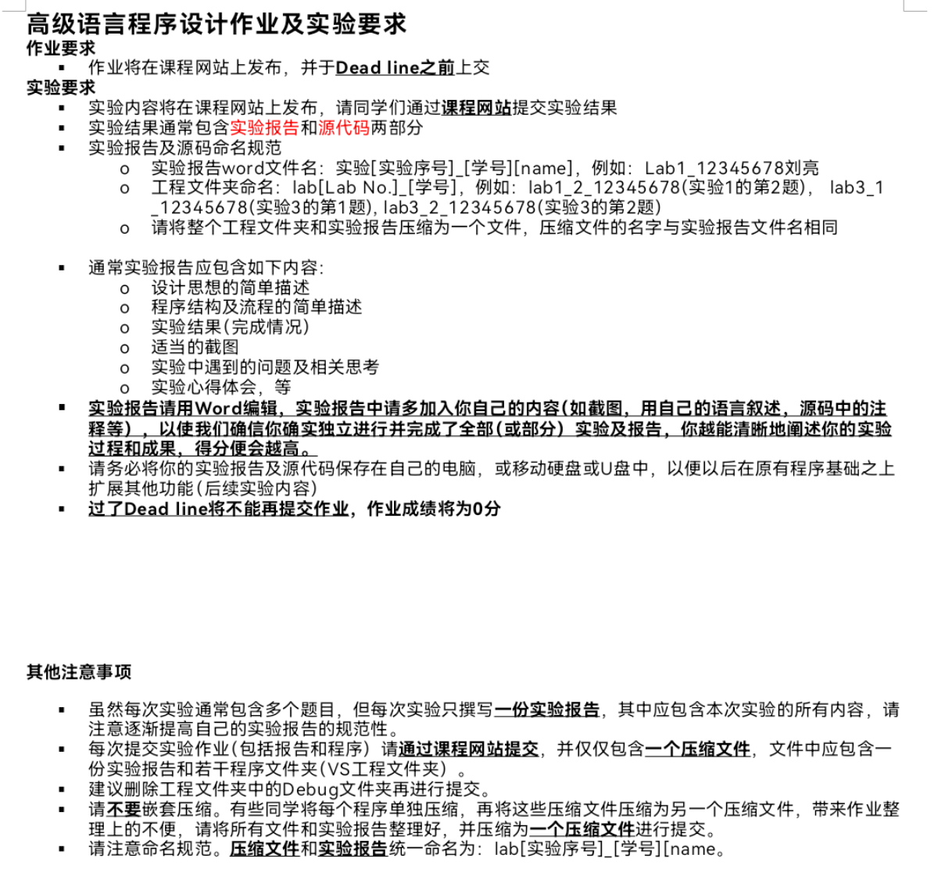

设计思想的简单描述和流程描述一起混在刚才的代码的具体分析力了

实验结果啊，非常顺利，没有任何问题

适当的截图

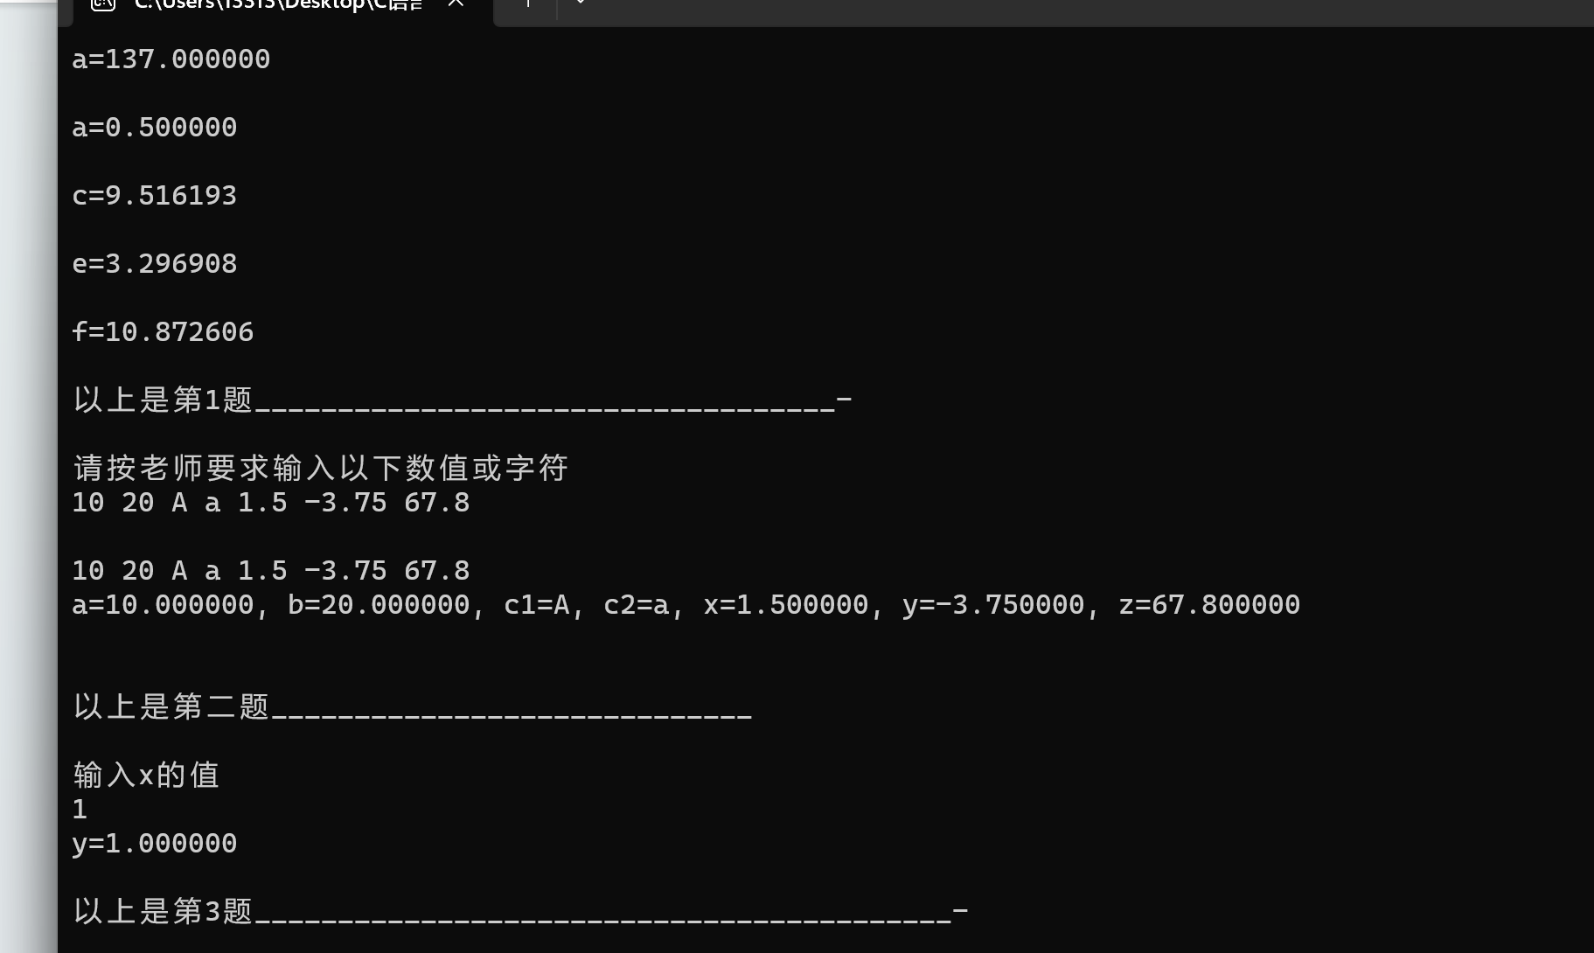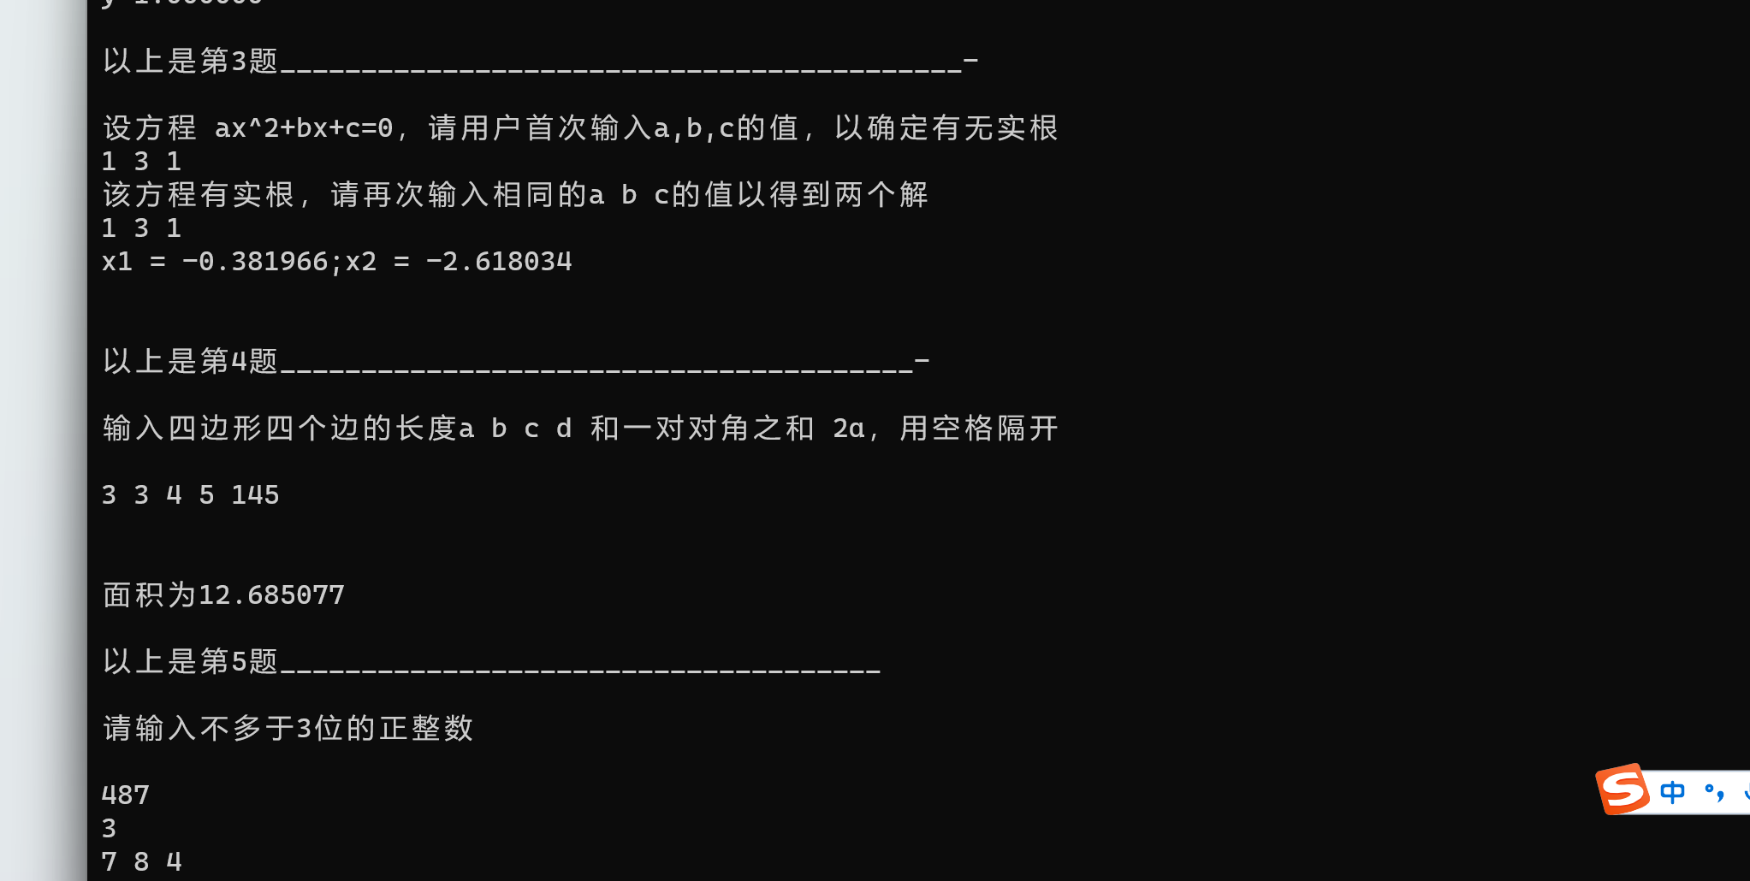

遇到的问题和相关的思考

1，

心得体会

CSDN是神（不是）

啥啥都不会，啥啥都要现查，

我太弱了，要继续努力！